И.М. Бондарева
8 класс
Родной русский язык
Дата урока: 15.04.22
Тема 3
Урок 21 Научный стиль речи.
Цель урока: научить отличать научный стиль от других функциональных стилей речи, находить элементы, указывающие на научный стиль, знать основные жанры; воспитывать культуру речи учащихся, культуру их общения.

Ход урока
I. Организационный момент.

Пятнадцатое апреля
Классная работа
Научный стиль речи

II. Изучение нового материала.
ИЗУЧИТЕ!!


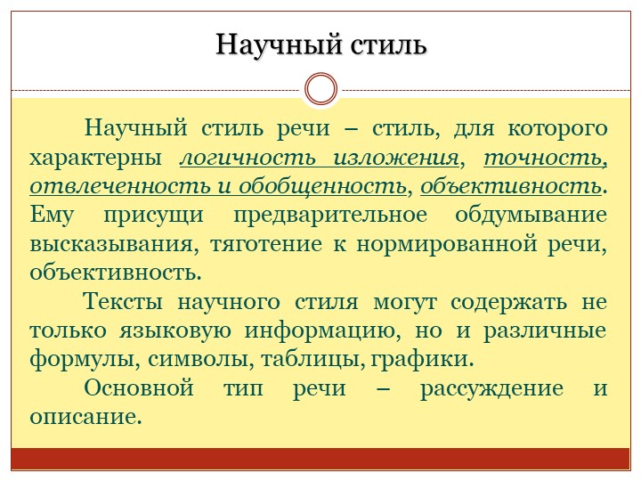
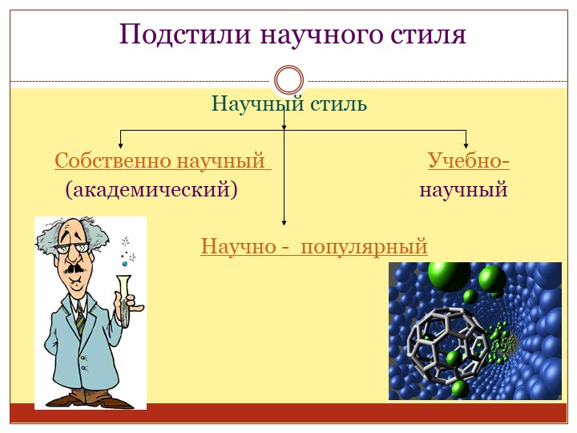
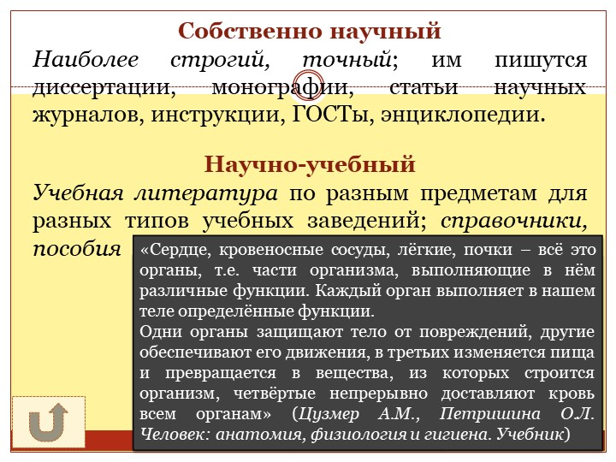
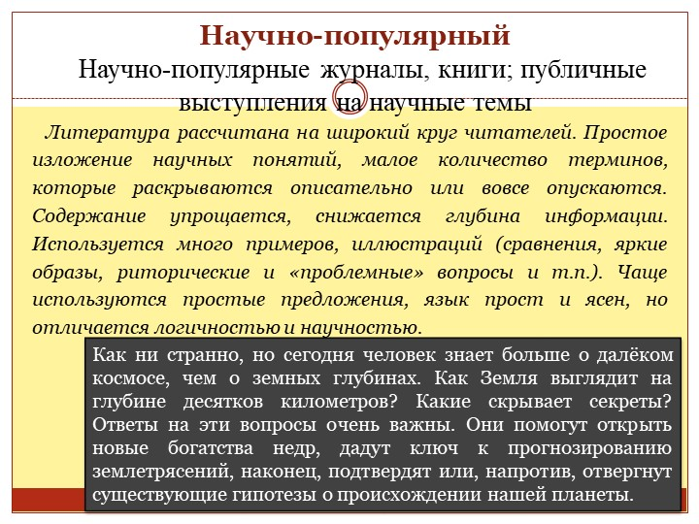
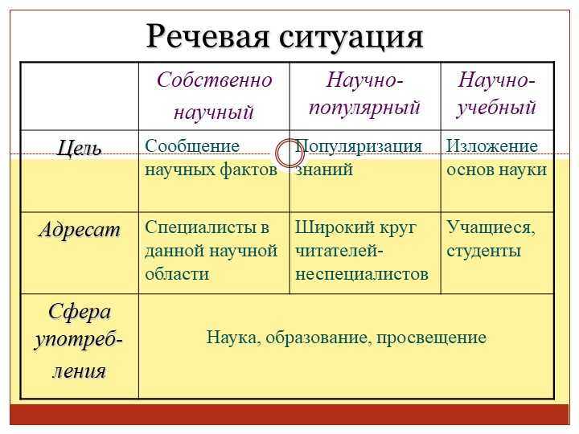

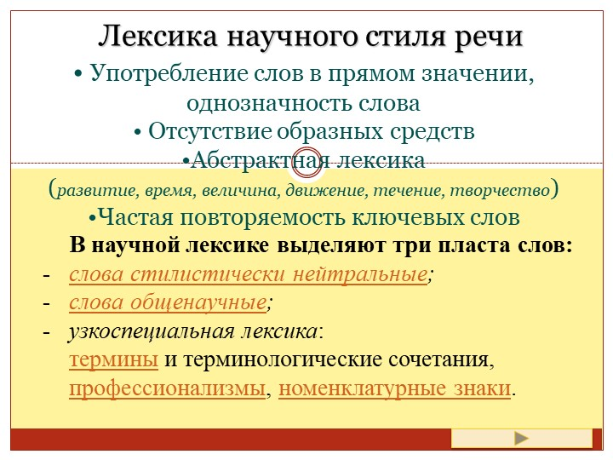
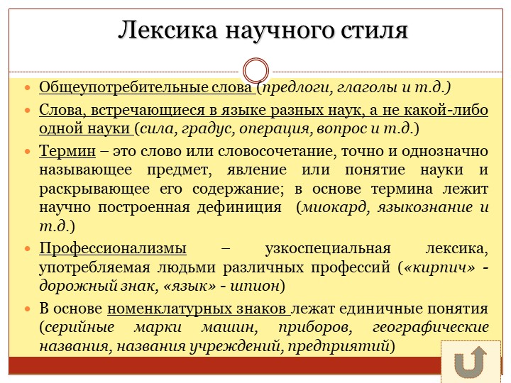
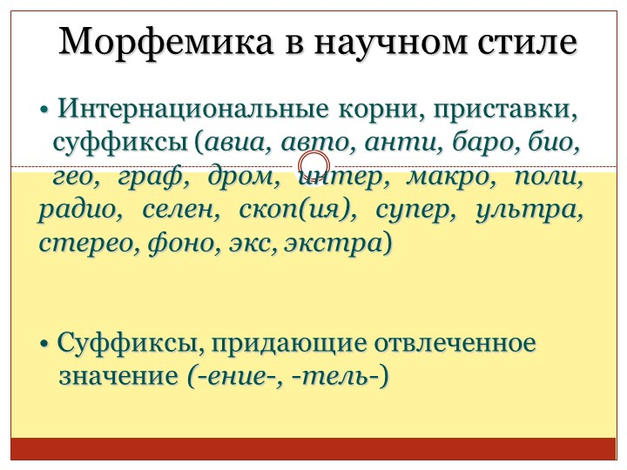
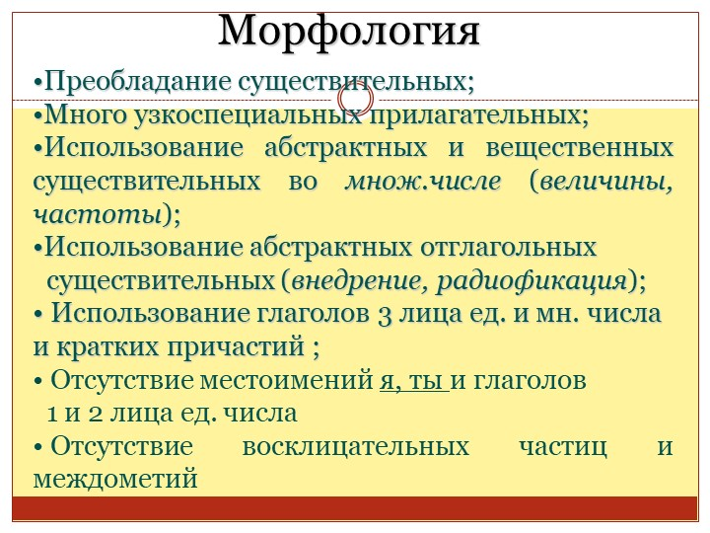

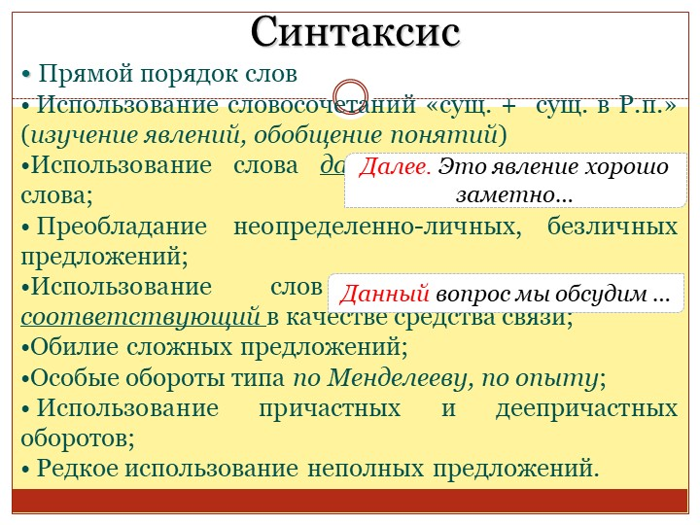
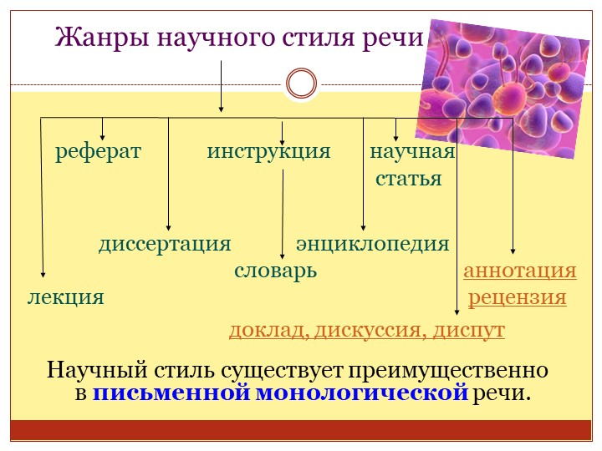
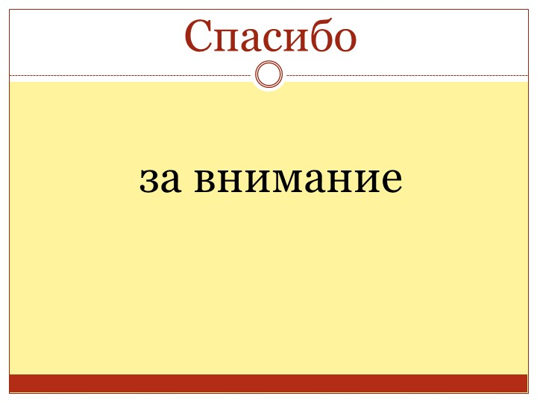

III. Закрепление.

- На основании слайдов сделайте конспект.

IV. Домашнее задание.

- Выучить конспект.

ДО СВИДАНИЯ!!

